环境准备
- 务必按照课件ppt上环境要求，接入互联网在Linux中利用yum命令在线安装好相关软件.
- 务必Linux中已配置好jdk7与tomcat7环境，详细配置见《Linux下安装jdk_Tomcat及级布署Web应用》文档.
- 务必Linux中配置多个不同端口号的Tomcat模拟多服务器环境,详细配置如下:

3.1 解压多个tomcat目录，如下:
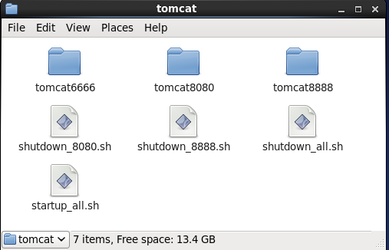

3.2 利用gedit打开配置每个/tomcat/config/server.xml中端口号
<Connector port="6666" protocol="HTTP/1.1"
connectionTimeout="20000"
redirectPort="6663" acceptCount="500" maxThreads="400" />

3.3 利用gedit打开每个不同端口号的tomcat配置/tomcat/bin/catalina.sh中启动环境变量,添加格式如下：
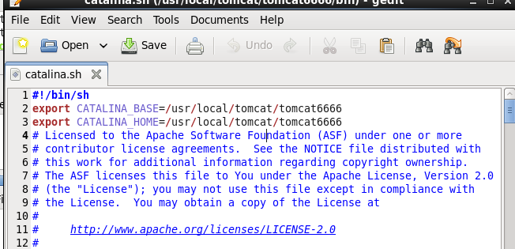
注意：
export CATALINA_BASE=不同端口号tomcat绝对路径
export CATALINA_HOME=不同端口号tomcat绝对路径

3.4 分别启动不同端口号tomcat测试，/usr/local/tomcat/tomcat6666/bin/startup.sh,并打开浏览器查看结果

Nginx中config详细配置
- 利用gedit打开/usr/local/nginx/conf/nginx.conf,如下:

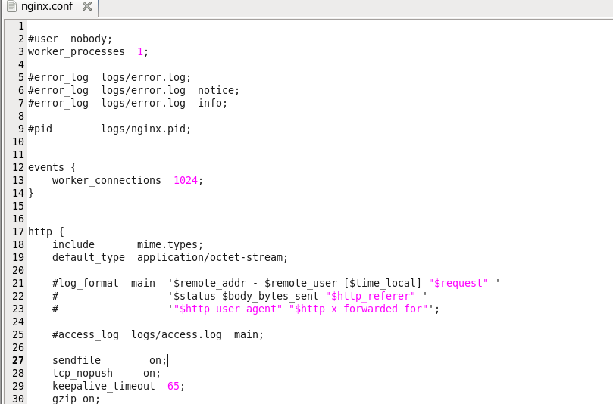

- 修改http模块添加反向代理配置,如下:
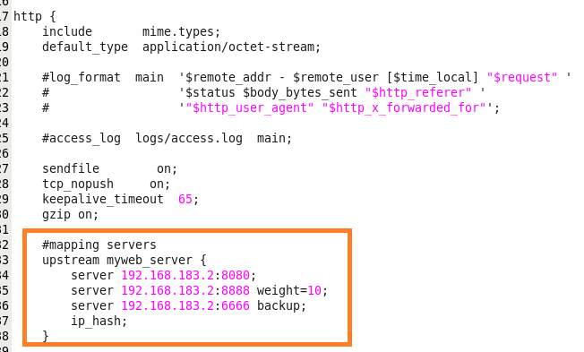
upstream 代理名称 {
server ip地址1;
server ip地址2;
}

注意:
代理名称：自己取名，后面server需要绑定，不要写中文
weight代表权重,默认为0。
backup代表后备，热备。
ip_hash 代表ip_hash轮询策略，为了共享session

- 修改http模块中服务器server配置,如下:
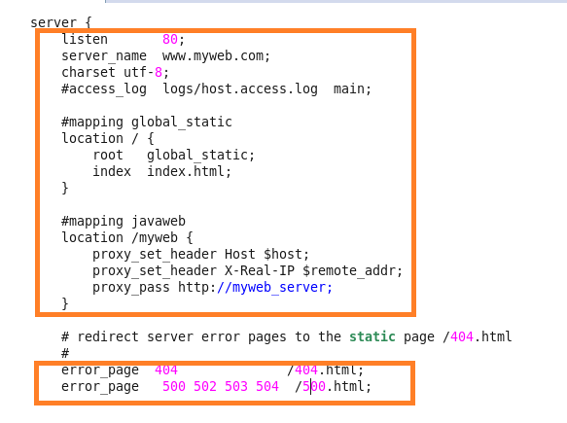

注意：
listen 监听端口;
location url访问规则 {
root 静态资源路径;
index 欢迎页面;
proxy_set_header X-Real-IP $remote_addr; //非常重要，服务器通过请求头中X-Real-IP变量来获得客户端真实IP地址
proxy_pass http://反向代理服务器名称;
}
error_page 响应码1 响应码2 url路径;

